 | Nations Unies | ECE/TRANS/WP.29/2013/15
 | Conseil économique et social |  | Distr. générale  21 décembre 2012  Français  Original: anglais
Commission économique pour l’Europe
Comité des transports intérieurs
Forum mondial de l’harmonisation
des Règlements concernant les véhicules
159e session
Genève, 12-15 mars 2013
Point 4.9.3 de l’ordre du jour provisoire
Accord de 1958: Examen de projets d’amendements
à des Règlements existants, proposés par le GRE
Proposition de complément 22 à la série 02 d’amendements au Règlement nº 7 (Feux de position, feux-stop
et feux d’encombrement)
Communication du Groupe de travail de l’éclairage
et de la signalisation lumineuse*
Le texte reproduit ci-après a été adopté par le Groupe de travail de l’éclairage et de la signalisation lumineuse (GRE) à sa soixante-huitième session (ECE/TRANS/WP.29/ GRE/68, par. 22 et 23). Il a été établi sur la base du document ECE/TRANS/WP.29/GRE/ 2012/41, tel que modifié par le paragraphe 22 du rapport et sur la base du document ECE/TRANS/WP.29/GRE/2012/42, tel que modifié par l’annexe IV (ECE/TRANS/ WP.29/GRE/68, par. 22 et 23). Il est soumis au Forum mondial de l’harmonisation des Règlements concernant les véhicules (WP.29) et au Comité d’administration (AC.1) pour examen.
Paragraphes 6.2.4 et 6.2.4.1, modifier comme suit:
«6.2.4 En outre,
6.2.4.1 Dans la totalité des champs définis dans les schémas de l’annexe 1, l’intensité de la lumière émise doit être au moins égale à 0,05 cd pour les feux de position avant et arrière et les feux d’encombrement et au moins égale à 0,3 cd pour les feux des catégories S1 et S3 et pour ceux des catégories S2 et S4 en utilisation diurne; elle est au moins égale à 0,07 cd pour les feux des catégories S2 et S4 en conduite nocturne;».
Annexe 1, modifier comme suit:
«…
Dans tous les cas, les angles verticaux minimaux de répartition de la lumière dans l’espace sont de 15° au-dessus et de 15° au-dessous de l’horizontale pour toutes les catégories de dispositifs visées par le présent Règlement, à l’exception:
a) Des feux destinés à être installés avec leur plan H à une hauteur de montage inférieure à 750 mm au-dessus du sol, pour lesquels ils sont de 15° au-dessus et de 5° au-dessous de l’horizontale;
b) Des feux optionnels destinés à être montés avec leur plan H à une hauteur de montage supérieure à 2 100 mm au-dessus du sol, pour lesquels ils sont de 5° au-dessus et de 15° au-dessous de l’horizontale;
c) Pour les feux-stop de la catégorie S3 ou S4 pour lesquels ils sont de 10° au-dessus et de 5° au-dessous de l’horizontale.».
x
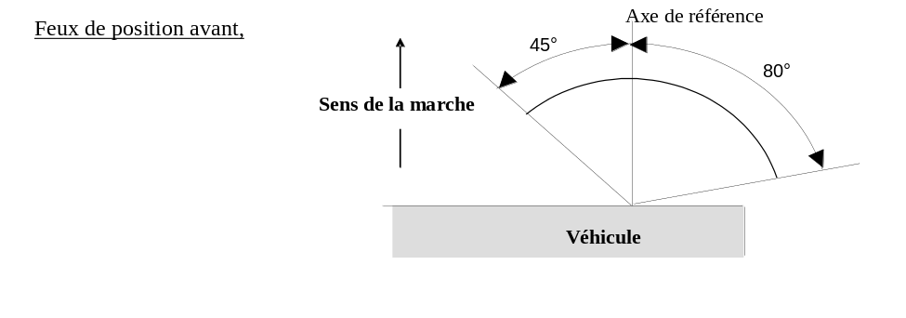
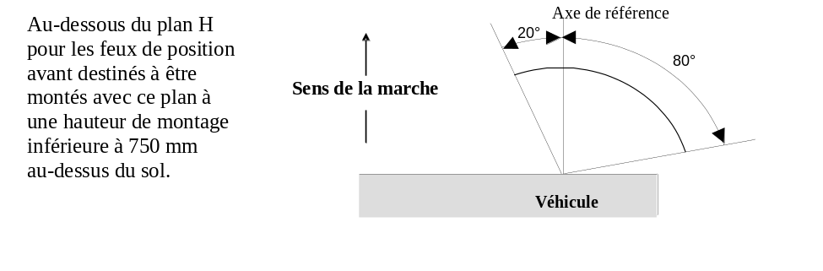
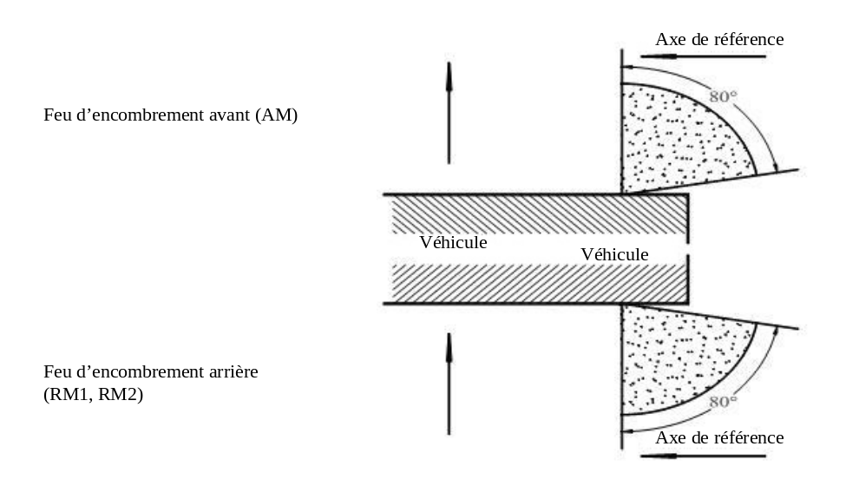
Feux de position arrière | 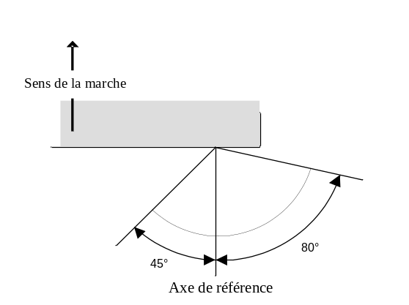

Au-dessous du plan H pour les feux de position arrière destinés à être montés avec ce plan à une hauteur de montage inférieure à 750 mm au-dessus du sol. | 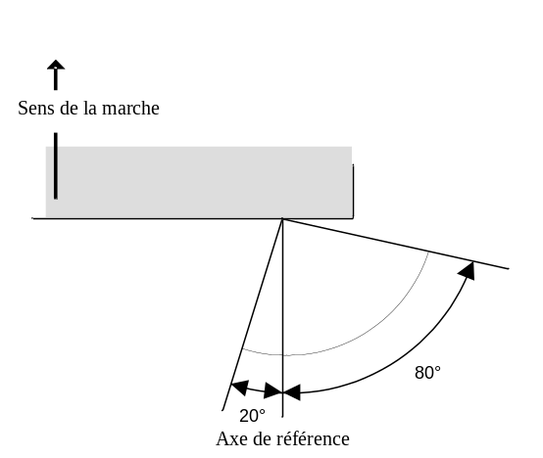

Feux stop (S1 et S2) | 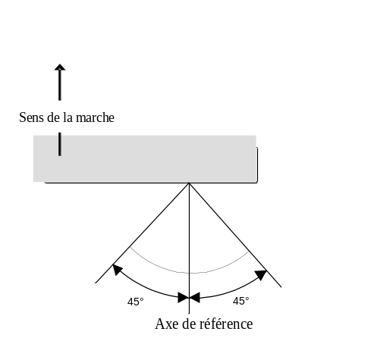

Au-dessous du plan H pour les feux stop (S1 et S2) destinés à être montés avec ce plan à une hauteur de montage inférieure à 750 mm au-dessus du sol. | 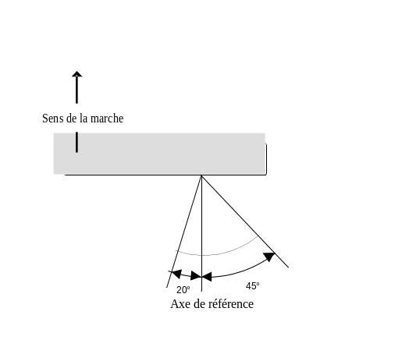

Feux stop (S3 et S4) | 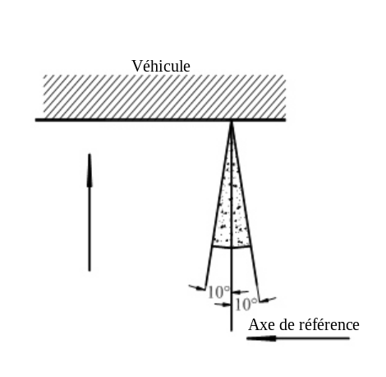
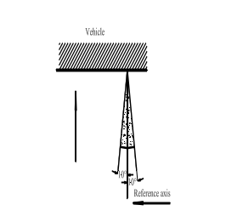
».
Annexe 2, point 9, modifier comme suit:
«9. Description sommaire:
9.1 Par catégorie de feu:
Pour montage à l’extérieur ou à l’intérieur, ou les deux2:
Couleur de la lumière émise: rouge/blanc2
Nombre, catégorie et type de la ou des sources lumineuses:
Tension et puissance:
Code d’identification propre au module d’éclairage:
Uniquement pour une hauteur de montage limitée, égale ou inférieure à 750 mm au-dessus du sol: oui/non2
Caractéristiques géométriques de montage et variantes éventuelles: ».

* * Conformément au programme de travail du Comité des transports intérieurs pour la période 2010-2014 (ECE/TRANS/208, par. 106, et ECE/TRANS/2010/8, activité 02.4), le Forum mondial a pour mission d’élaborer, d’harmoniser et de mettre à jour les Règlements en vue d’améliorer les caractéristiques fonctionnelles des véhicules. Le présent document est soumis dans le cadre de ce mandat.

